# Введение

Строительная компания «Традиция» выполняет работы по строительству домов и дач, комплексному инженерному оснащению объектов загородной недвижимости: бурение на воду, установка систем фильтрации, монтаж систем канализации и отопления. В компании имеется множество проектов, для которых приходится вручную рассчитывать требуемые стройматериалы – это ненадежно, так как в процессе ручного расчета может произойти ошибка в математических вычислениях, что приведет к неправильному определению стоимости работ. Также это достаточно долгий процесс, который можно автоматизировать и уменьшить затрачиваемое на этот этап время. Смета — документ, в котором рассчитывают затраты на проект исходя из расходов: на работы, стройматериалы, хозяйственные нужды, приобретение комплектующих и прочее. «Традиция» занимается расчетом смет для своих проектов, используя из ПО только Excel и Word. Перечень всех стройматериалов также ведется вручную. При меньшем количестве проектов, данный процесс не требовал бы автоматизации, но на данный момент компания ведет в среднем 3 – 5 проектов в месяц, а на составление сметы уходит 1 – 1.5 часов. Автоматизация бизнес-процессов увеличивает прибыльность и экономит затраты на деятельность компании, особенно в отделах, где используется ручной бумажный документооборот. Благодаря этому внутренние процессы проводятся быстрее, сотрудники экономят время и ресурсы, и могут сфокусироваться на выполнении наиболее важных задач. Автоматизация также позволяет сотрудникам осуществлять обслуживание большего числа клиентов за меньшее время. Актуальность

Цель данного проекта – (получить выгоду) за счет автоматизация процессов «Расчет сметы для проекта» и «Учет стройматериалов компании» посредством разработки информационной системы.

Достижение цели связано с решением задач:

* проведение анализа предметной области;
* постановка задачи и формирование требований к системе;
* проектирование системы;
* реализация веб-приложения;
* расчет экономической эффективности разработанного приложения.

# Анализ предметной области

## **Текстовое описание предметной области**

Строительство частных домов – это одно из главных направлений деятельности ООО «Традиция». В ходе работы строительная компания выполняет следующие этапы:

* Разработка проекта. Специалисты компании разрабатывают проект дома на основе предпочтений и требований клиента. В проект могут входить отдельные этапы, такие как проектирование фундамента, дверных и оконных проемов, выбор породы и типа материалов для наружной и внутренней отделки и т.д.
* Подготовка участка. Компания выполняет предварительные работы на участке, в том числе подготовку места под строительство, устройство временной дороги и т.д.
* Возведение фундамента. Строительные работы начинаются с возведения фундамента. Компания определяет оптимальный тип и геометрию фундамента в соответствии с требованиями клиента и особенностями участка.
* Возведение стен. Строительная компания возведет стены дома, используя соответствующие материалы, которые могут варьироваться от кирпичей и блоков до дерева и железобетона.
* Установка крыши и окон. После возведения стен компания устанавливает крышу и окна в соответствии с проектом. Эти работы включают в себя монтаж каркаса, настил лаг и досок, установку оконных блоков и т.д.

Расчёт строительной сметы включает определение стоимости материалов, работ, оборудования и других расходов, необходимых для выполнения строительных работ. Существует несколько методов расчёта строительной сметы, один из них - метод «отдельных стоимостей», когда сначала определяется стоимость каждой составной части объекта (материалы, работы, оборудование) по отдельности, а затем суммируются все расходы.

Для расчёта строительной сметы используют справочники цен на материалы и оборудование, а также единицы измерения (кг, м2, м3 и т.д.), которые используются для оценки стоимости отдельных составляющих работ.

Также для упрощения процесса расчета и уменьшения вероятности ошибок часто используют специализированные программы, которые автоматически считают стоимость работ и материалов на основе заданных параметров, таких как количество, единица измерения, цена и т.д. Эти программы могут иметь базу данных с ценами на материалы и оборудование, которая регулярно обновляется, что обеспечивает большую точность расчетов.

В целом, автоматизированный расчет сметы обеспечивает более точный, быстрый и удобный процесс, чем ручной расчет, что может повысить эффективность работы и снизить вероятность ошибок.

Учет стройматериалов — это процесс контроля за поступлением, хранением и расходованием материалов, используемых в строительстве. Ведение учета стройматериалов является необходимой составляющей в контроле затрат на строительство, позволяющей более эффективно управлять производственными и денежными потоками. Ручной учет требует большого количества операций, которые должны быть выполнены сотрудником. Это может привести к ошибкам в расчетах, например, при перерасчете единиц измерения или при записи данных о материалах, также это требует значительного количества времени и ресурсов для выполнения операций, включая пересчеты и составление документации. Автоматизированный учет стройматериалов поможет избежать вышеуказанных проблем.

## **Словари**

Создание словарей при анализе предметной области является важной задачей, которая помогает четко определить и документировать понятия и термины, используемые в этой области. Они помогают обеспечить единообразное понимание терминов как внутри команды разработчиков, так и среди заказчиков и пользователей.

Таблица 1.1 – Словарь предметной области

|  |  |  |
| --- | --- | --- |
| № | Сущность | Описание |
| 1 | Смета | Документ, отражающий прогнозируемые затраты на выполнение определенных строительных, ремонтных или инженерно-технических работ и на выполнение подготовительных этапов для них. Смета позволяет наглядно представить общую сумму затрат на строительство, что необходимо для принятия решения о возможности начала работ. |
| 2 | Элемент сметы | Позиция, содержащая в себе описание работ и затрат на определенный вид работ или материалов, входящих в состав строительства. Каждый элемент сметы имеет свой код, который используется для оформления документации, а также для расчета сметной стоимости проекта. |
| 3 | Здание | Сооружение, предназначенное для жилья, работы, отдыха, производства и других целей. |
| 4 | Фундамент | Основа, которая обеспечивает стабильность и прочность всей строительной конструкции. Фундамент может быть выполнен из бетона. Он строится на уровне, глубине и ширине, которые зависят от веса здания, толщины грунтового слоя и других факторов. |
| 5 | Коробка | Структура, формирующая каркас будущего дома, которая состоит из нескольких элементов: вертикальных стоек (стен) и горизонтальных балок (перекрытий). |
| 6 | Крыша | Верхняя часть здания, которая служит для защиты от дождя, снега, солнечных лучей и других атмосферных явлений. Крыша может быть выполнена из различных материалов, таких как шифер, металлочерепица, керамические плитки, ондулин, кровельный металлопрофиль и другие. |
| 7 | Строительный материал | Сырье или продукт, который используется в строительстве для создания зданий, сооружений и других объектов. |
| 8 | Строительный проект | Документация, которая содержит описание проекта здания или сооружения, включающее в себя расчеты, необходимые для строительства объекта. |

Таблица 1.2 – Словарь по Абботу

|  |  |  |
| --- | --- | --- |
| № | Сущность | Глагол |
| 1 | Смета | Сформировать, выгрузить |
| 2 | Элемент сметы | Редактировать, удалить, добавить |
| 3 | Здание | Создать, удалить |
| 4 | Фундамент | Ввести, выбрать, рассчитать, пересчитать |
| 5 | Коробка | Ввести, выбрать, рассчитать, пересчитать, добавить |
| 6 | Крыша | Ввести, выбрать, рассчитать, пересчитать |
| 7 | Строительный материал | Добавить, удалить, редактировать, назначить, создать |
| 8 | Строительный проект | Создать, удалить, заполнить, сохранить, редактировать |

Таблица 1.3 – Объектно-ориентированный словарь

|  |  |  |  |
| --- | --- | --- | --- |
| № | Сущность | Данные | Методы |
| 1 | Смета | Элементы сметы | Формировать |
| 2 | Элемент сметы | Строительные материалы, проект, фундамент, коробка, крыша | Удалить, редактировать, добавить |
| 3 | Здание | Фундамент, коробка, крыша | Добавить, удалить, редактировать |
| 4 | Фундамент | Параметры фундамента | Заполнить, редактировать |
| 5 | Коробка | Параметры коробки | Заполнить, редактировать, добавить, удалить |
| 6 | Крыша | Параметры крыши | Заполнить, редактировать |
| 7 | Строительный материал | Параметры строительного материала | Редактировать, добавить, удалить, назначить, рассчитать |
| 8 | Строительный проект | Здание, параметры проекта | Добавить, удалить, редактировать, сохранить |

Созданные словари помогут эффективно использовать терминологию, которая в дальнейшем будет задействована при создании документации, таблиц и прочих элементов.

## **Моделирование бизнес-процессов до автоматизации**

В ходе анализа предметной области были разработаны модели бизнес-процессов AS IS в нотации BPMN с помощью инструмента STORM BPMN [2]. Процессы «Рассчитать смету для проекта» и «Учет стройматериалов компании» является частью процесса «Создать проект» (рис. 1), в котором участвуют 3 роли – секретарь, менеджер по работе с клиентами и заказчик.

Изначально заказчик формирует требования к будущему проекту (параметры фундамента, количество этажей и т.д.) и сообщает их менеджеру по работе с клиентами. Сотрудник компании проверяет корректность этих требований, и в случае обнаружения ошибок исправляет их, согласовав с заказчиком.

Описание процесса, детализировать процесс «расчёт сметы»

Отдельно сделать процесс учета стройматериалов

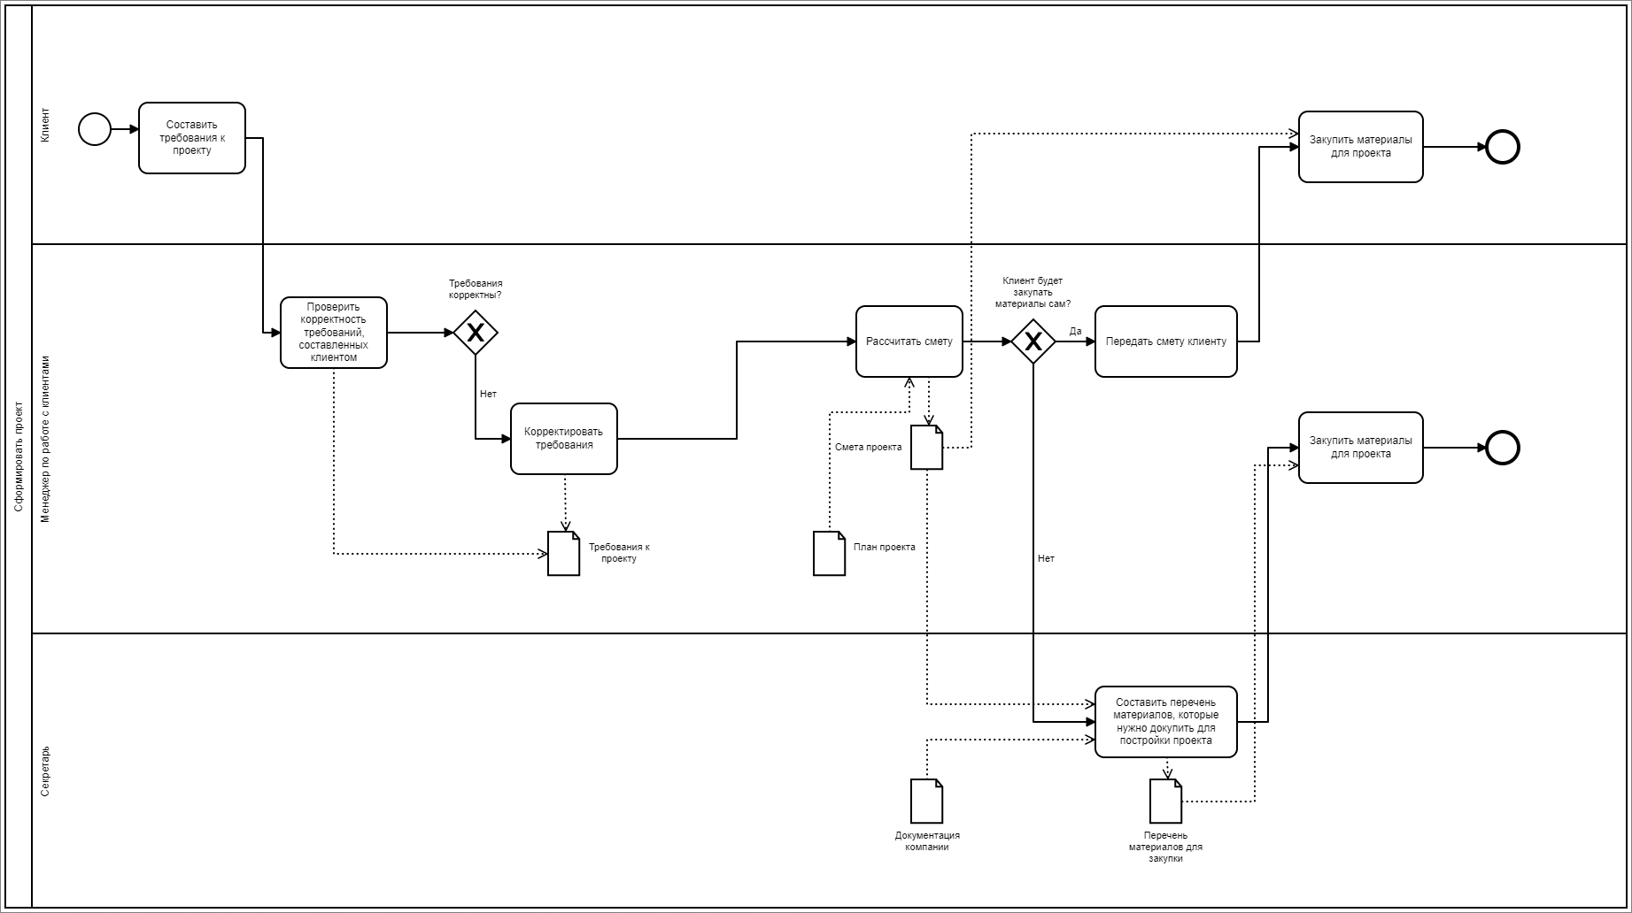

Рисунок 1 - AS IS бизнес-процесс «Сформировать проект»

## **Обзор ПО, автоматизирующего деятельность строительных компаний**

«ГРАНД-Смета» — это программное обеспечение для автоматизации расчета и составления смет на строительные, ремонтные и отделочные работы. Она позволяет составлять сметы различной сложности, включая разбивку сметы по элементам, с привязкой к графику строительства, учитывать затраты на материалы и работы, а также расходы на транспортные и другие услуги. Программа Гранд-Смета включает в себя базу данных по прайсам и справочников по нормам времени и расходу материалов на различные виды работ, что позволяет автоматически формировать списки материалов, объемы и стоимость работ в соответствии с проектом. Программа является удобным инструментом для контроля за бюджетом и оптимизации затрат на строительные работы.

Благодаря использованию базы данных цен и норм расхода материалов и работ программа позволяет проводить точные расчеты сметы. Программное обеспечение позволяет составлять сметы на строительные, ремонтные и отделочные работы разной сложности, включая детализацию сметы по элементам и привязку к графику строительства.

Не все функции программы могут быть полезны для решения текущей проблемы компании ООО «Традиция», также слишком большой функционал системы осложняет ознакомление с ней сотрудников компании. К минусам можно отнести еще и то, что программа имеет платную версию, которая является слишком дорогой для внедрения в небольшую компанию.

Программа «Госстройсмета» – это программа компьютерного моделирования и расчета объемов и стоимостей строительных работ, используемая в России. Она позволяет автоматически определять объемы строительных работ по проектной документации, а также оценивать их стоимость на основе текущих рыночных цен. «Госстройсмета» широко используется в государственных и коммерческих проектах, а также в инженерных и строительных компаниях.

Из минусов можно отметить, что программа требует постоянного доступа к интернету для работы, что может быть не удобно в некоторых случаях, также программа достаточно дорогостоящая и обладает слишком большим функционалом, большая часть которого не требуется для решения текущей проблемы, следовательно большие расходы за ненужный функционал.

# Постановка задачи и формирование требований к системе

## **Постановка задачи**

Текущие проблемы компании – нет организованного хранения информации о стройматериалах, много времени уходит на составление сметы вручную и также присутствует вероятность ошибки в расчетах из-за человеческого фактора, потому что расчет сметы вручную трудоемкий процесс, требующий большого количества времени и усилий. Вручную вычислять детали и составлять документацию можно только в условиях очень небольших объемов работ. Существующее ПО не подходит заказчику, в связи с этим цель данного проекта – автоматизация процессов «Расчет сметы для проекта» и «Учет стройматериалов компании» посредством разработки информационной системы. Она должна включать в себя два модуля: «Учет стройматериалов», который будет помогать организации производить точный и эффективный учет материалов, используемых в строительстве, и «Расчет сметы», помогающий быстро осуществлять подсчет стройматериалов для проекта.

«Учет стройматериалов» должен включать следующие функции:

* контроль за использованием материалов, позволяющий контролировать использование материалов на объекте строительства, а также отслеживать их использование на конкретных участках;
* отслеживать и учитывать все затраты на материалы и сопутствующие расходы;
* автоматически обновлять остатки материалов на складе;

«Расчет сметы» должен включать следующие функции:

* оценивать стоимость строительных работ в режиме реального времени, используя точные данные, полученные на основе параметров здания;
* формировать смету;

## **Формирование функциональных требований к системе**

Процесс формирования сметы начинается с определения конечного результата, который должен быть достигнут в результате проведения проекта. Затем следует определение работ, которые необходимо выполнить для достижения данного результата. Данные работы разбиваются на этапы и задачи, от которых зависит общая стоимость проекта. Следующий шаг состоит в оценке стоимости каждой задачи и этапа, которые были выделены в предыдущем этапе. После того, как была оценена стоимость каждой задачи и этапа, следует подсчет общей стоимости проекта, включая затраты на материалы, оборудование, персонал и другие расходы.

Затем производится проверка и анализ сметы на предмет соответствия планируемым требованиям и возможной экономии. При необходимости редактируется конечный результат. Окончательное согласование и утверждение сметы происходит обычно руководством компании.

Система должна выполнять расчёт стройматериалов для фундамента, коробки и крыши.

Определение количества бетона для фундамента зависит от нескольких факторов, таких как размер фундамента, его формы, глубины, типа перекрытий и т.д. Общая формула для расчета объема бетона выглядит следующим образом: объем бетона равняется площади фундамента, умноженной на глубину и коэффициент заполнения. Площадь фундамента определяется как длина на ширину, взятую с запасом на укрытие опалубки и лесов, обычно 10-15%. Глубина фундамента зависит от типа почвы, на которой будет установлен фундамент, а также от типа здания. Для зданий из кирпича глубина обычно составляет 1-1,5 м. Для зданий из блоков или дерева глубина может составлять 0,8-1м. Коэффициент заполнения зависит от многих факторов и обычно составляет 0,45. Однако необходимо учесть, что этот расчет не учитывает дверные и оконные проемы, углы, обрезки и другие факторы, которые могут повлиять на объем бетона. Для количества арматуры нужна информация о суммарной длине фундамента, и количеств

## **2.3 Построение диаграммы вариантов использования**

В информационной системе предусмотрен один тип пользователей, который может – управлять проектами (удалить проект, создать новый проект, редактировать проект, добавить здание в проект, удалить здание из проекта), управлять стройматериалами (добавить новую карточку стройматериала, редактировать карточку стройматериала, удалить карточку стройматериала, назначить стройматериал на проект, посмотреть статистику, убрать стройматериал с проекта), редактировать формулы, управлять сметой (редактировать элемент сметы, удалить элемент сметы, добавить элемент сметы), рассчитать стройматериалы для проекта, выгрузить смету, а также список стройматериалов для закупки, на персональный компьютер. На основе этой информации была разработана диаграмма вариантов использования (рис. Х).

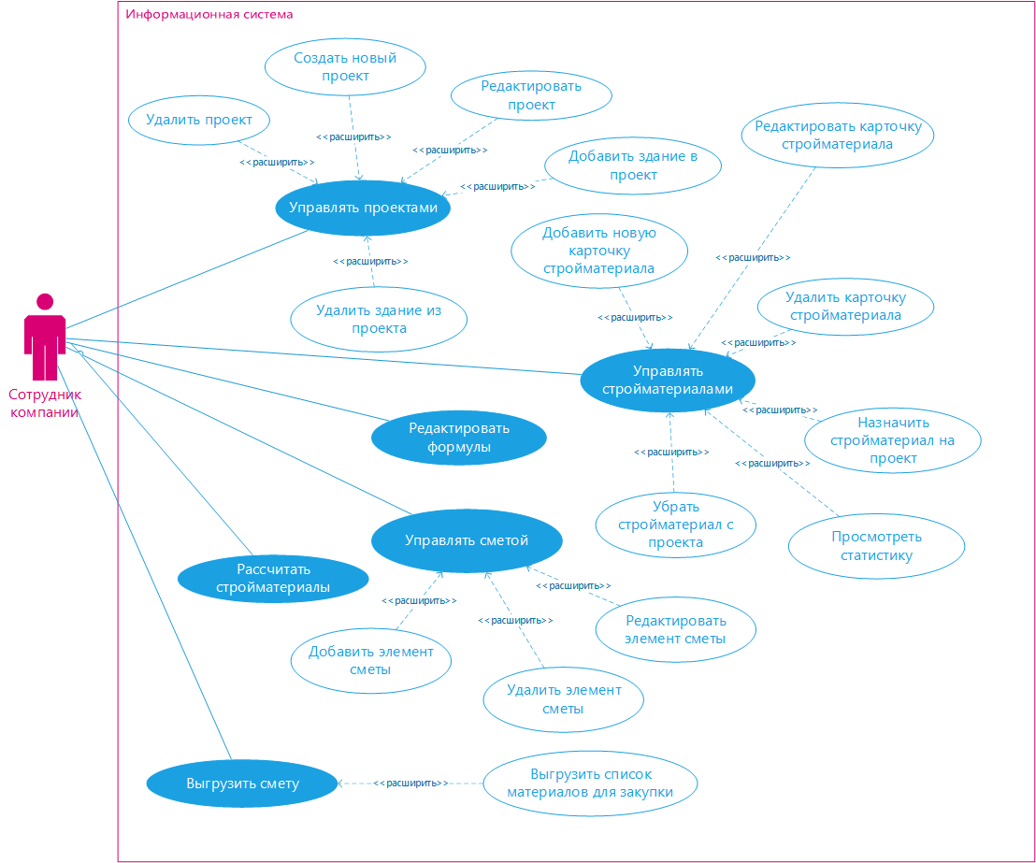

Рисунок Х – Задачи, решаемые системой

Разработанная диаграмма вариантов использования помогла определить область функциональности системы.

## **2.4 Моделирование бизнес-процессов после автоматизации**

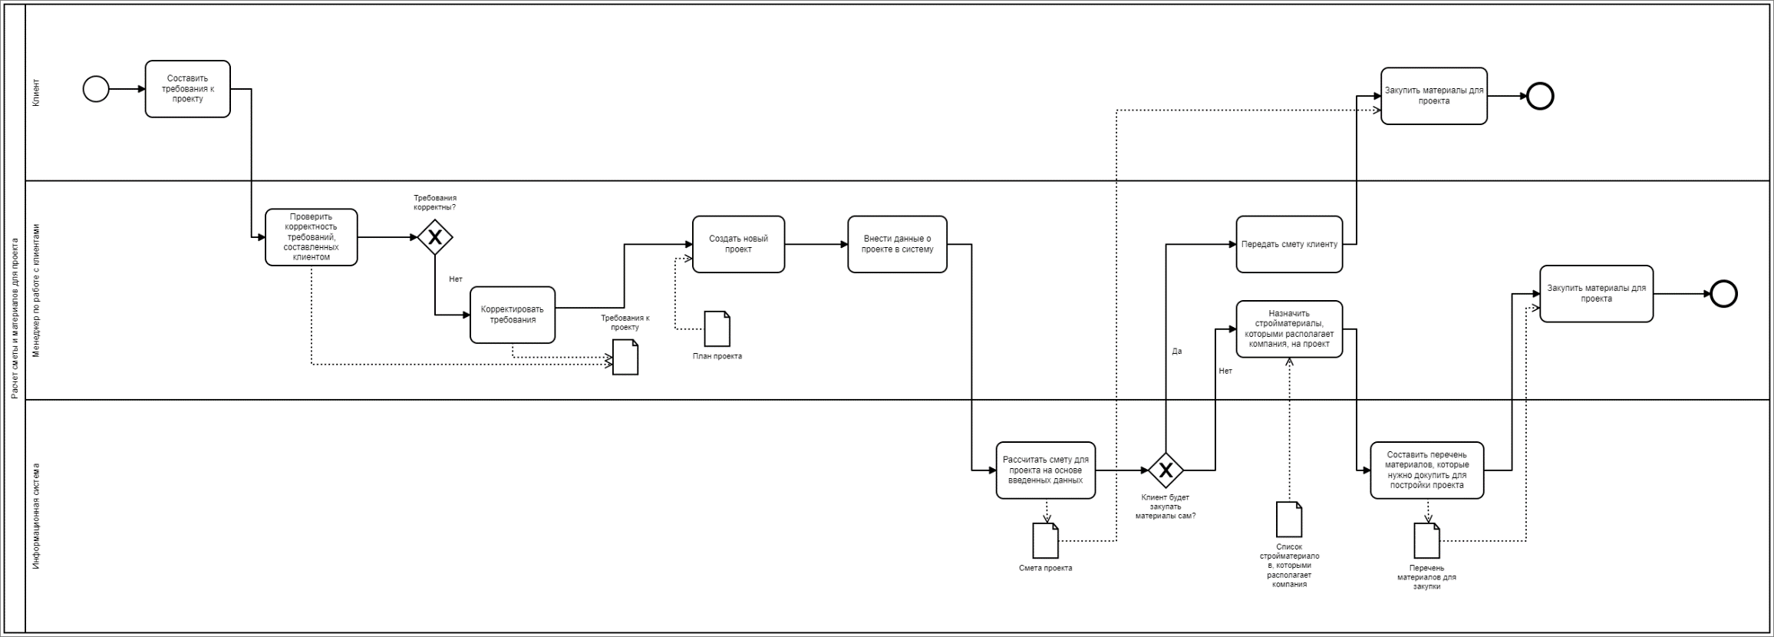

Рисунок 2 – TO Be бизнес-процесс «Сформировать проект»

# Проектирование системы

## **3.1 Технологический стек и архитектура приложения**

Было решено разрабатывать клиент-серверное веб-приложение, так как веб-приложения могут быть использованы на любом устройстве с доступом в интернет, будь то компьютер, планшет, мобильный телефон или другое устройство, а также пользовательский опыт не связан с установкой приложения на компьютер, что упрощает процесс использования.

Для разработки клиентской части был выбран фреймворк Vue.js, потому что он имеет простую и интуитивно понятную структуру, которая позволяет быстро изучить его и начать использовать для разработки. Также Vue.js может быть использован в самых разных проектах и может быть интегрирован с другими библиотеками и фреймворками. Одним из главный плюсов данного фреймворка является то, что у него превосходная документация и широкое сообщество разработчиков, которые всегда готовы помочь и ответить на вопросы. Было решено использовать третью версию фреймворка, так как Vue 3 предлагает более интегрированную поддержку TypeScript, что упрощает документацию и позволяет разработчикам получать больше контроля.

Для разработки серверной части был выбран фреймворк Node.js, так как он имеет обширный набор библиотек и модулей, что позволяет разработчикам быстро и легко создавать приложения. Главным достоинством данного фреймворка является то, что он работает на большинстве платформ и операционных систем, поддерживая все основные функции и возможности. В целом, Node.js является высокопроизводительным, масштабируемым и эффективным фреймворком, с большим количеством инструментов и гибкой и легкой архитектурой, что делает его предпочтительным выбором для разработки клиентских и серверных приложений.

В качестве СУБД был выбран PostgreSQL, так как он поддерживает множество расширений и возможностей, которые позволяют индивидуально настроить базу данных на конкретные потребности. PostgreSQL совместим с другими СУБД, такими как Oracle, MySQL и Microsoft SQL Server, что позволяет проще переносить данные между разными базами данных.

Клиентская часть (Vue 3) находится в браузере пользователя и взаимодействует с сервером через API, реализованный на Node.js. Для взаимодействия между клиентской и серверной частями используется библиотека axios, которая отправляет запросы от клиента на сервер и обрабатывает ответы от сервера на клиенте. Это представлено на архитектуре приложения (рис. Х).

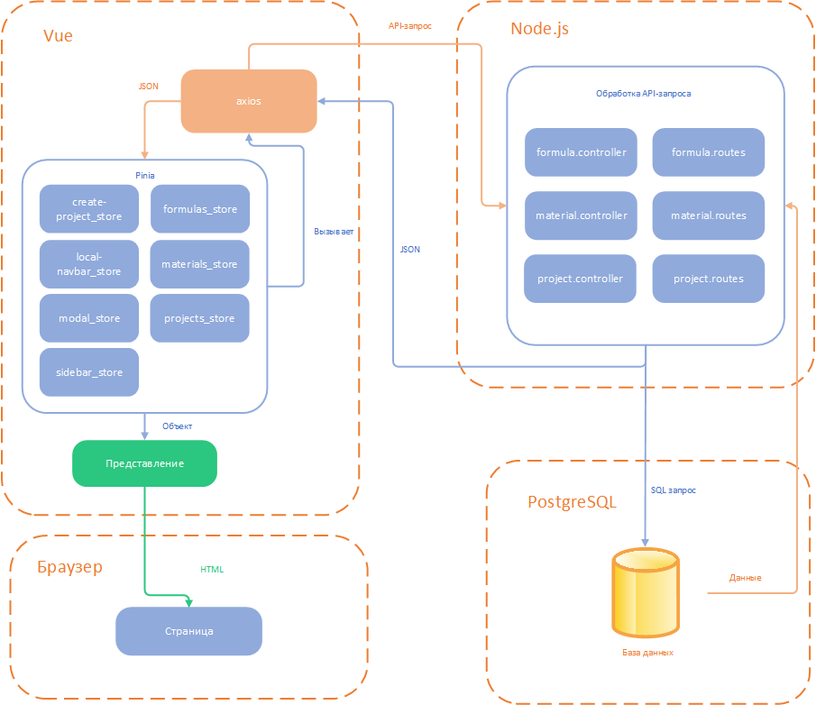

Рисунок Х – Архитектура приложения

## **3.2 Проектирование структуры данных**

При проектировании структуры данных, важно учитывать, что система должна хранить информацию о проектах, зданиях, смете, строительных материалах и формулах, по которым происходит расчет требуемого количества стройматериалов. Один проект может содержать несколько зданий, а здание, в свою очередь содержит фундамент, крышу и один или несколько этажей. Для удобного редактирования и распределения по категориям элемент сметы и саму смету следует воспринимать как разные сущности: смета содержит элементы, а сама привязана к зданию. Также нужно хранить информацию о всех операциях, совершаемых над стройматериалами: закупка, назначение на проект и удаление со склада. Это поможет хранить важную для компании статистику.

На основе вышеуказанной информации в программе «Microsoft Visio» [] была создана логическая модель данных (рис. Х).

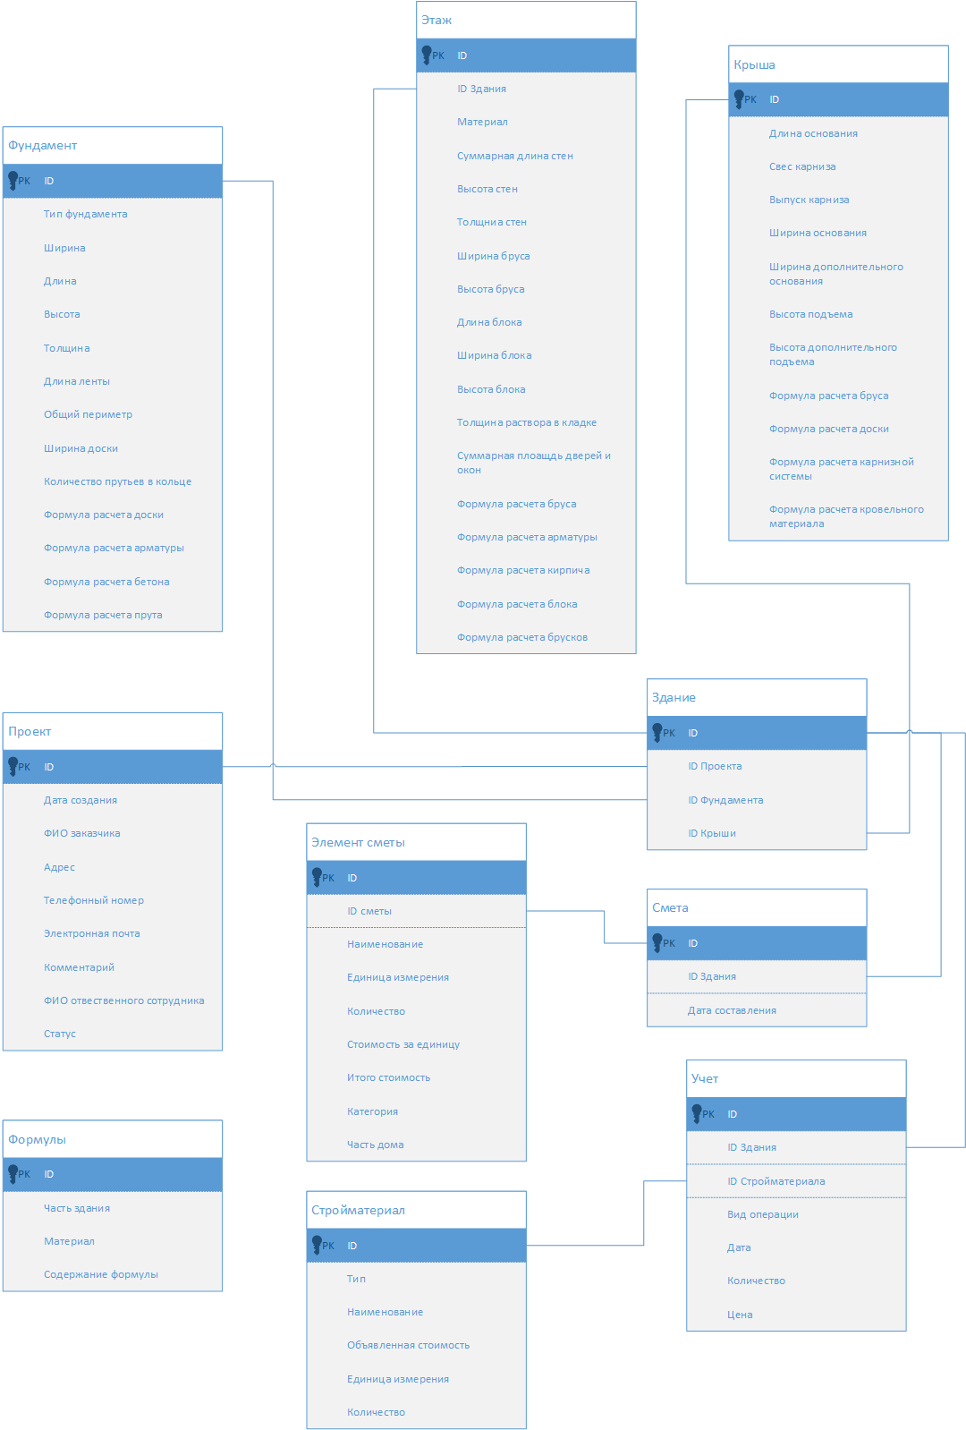

Рисунок Х – Логическая модель данных

Таблица 3.1 – Сущности данных

|  |  |
| --- | --- |
| Название сущности | Описание |
| Проект | Содержит общую информацию о проекте. |
| Здание | Содержит общую информацию о здании, а также о проекте, которому оно принадлежит. |
| Смета | Связывает элементы сметы со зданием, а также содержит информацию о дате формирования сметы. |
| Элемент сметы | Содержит описание работ и затрат на определенный вид работ или материалов. |
| Фундамент | Содержит параметры фундамента, а также формулы, по которым произошел расчет. |
| Этаж | Содержит параметры этажа, а также формулы, по которым произошел расчет. Этажей может быть несколько у одного здания. |
| Крыша | Содержит параметры крыши, а также формулы, по которым произошел расчет. |
| Учет | Хранит информацию об операциях, проводимых над стройматериалами: покупка, назначение на проект или удаление. |
| Стройматериал | Хранит общую информацию о стройматериале, присутствующем на складе. |
| Формулы | Хранит формулы, по которым происходит расчет стройматериалов. |

На основе разработанной логической модели данных была создана физическая модель данных (рис. х) с помощью DB Designer, так как данное бесплатное приложение на русском языке является удобным инструментом для проектирования моделей данных.

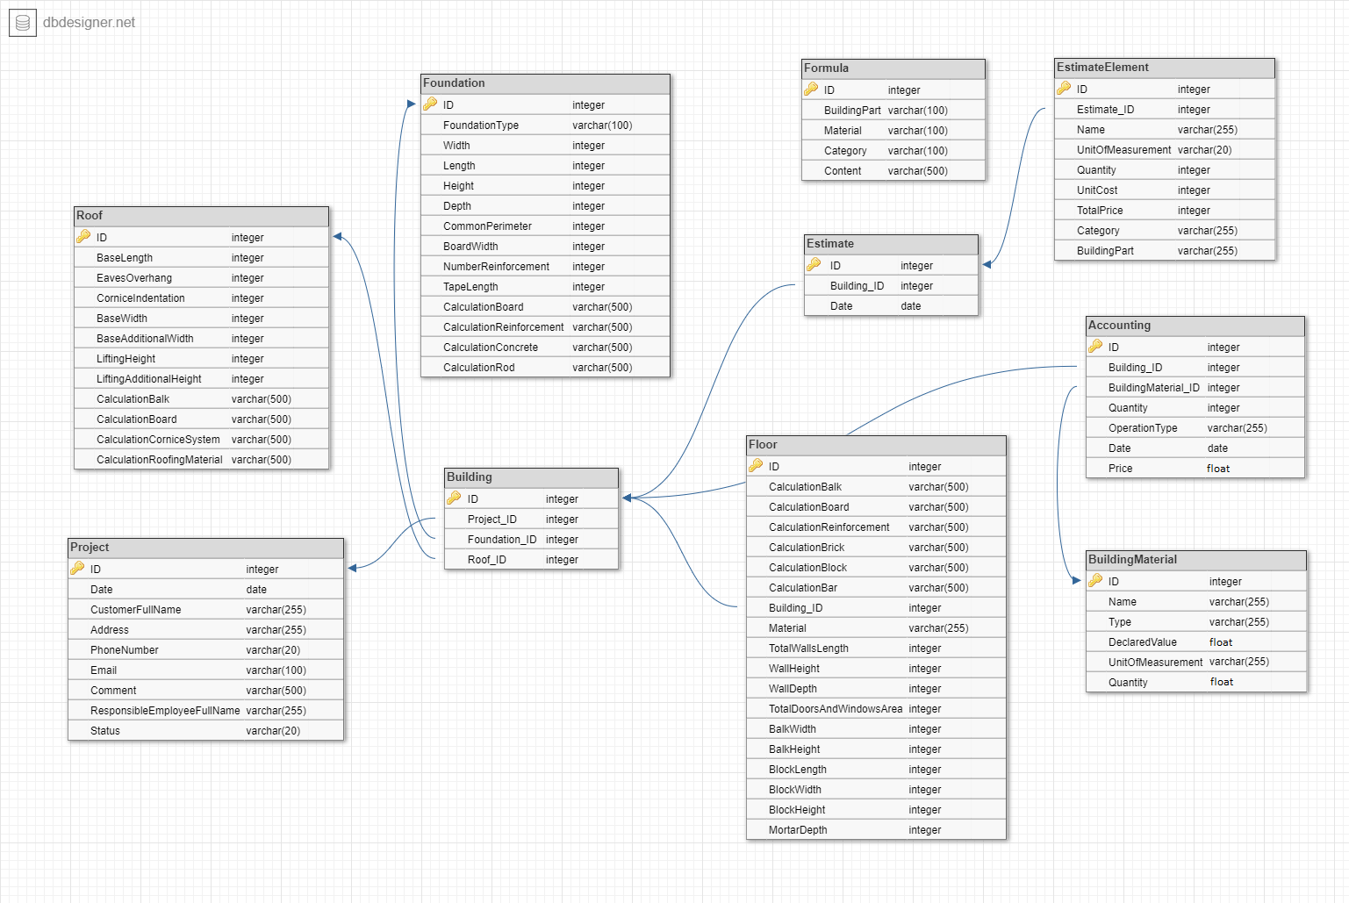

Рисунок Х – Физическая модель данных

Таблица 3.2 – Сущность «Project»

|  |  |  |  |
| --- | --- | --- | --- |
| Атрибут | Формат | Обязательность заполнения | Описание |
| ID | Integer | Заполняется автоматически | Первичный ключ |
| Date | Date | Да | Дата создания проекта |
| CustomerFullName | Varchar (255) | Да | ФИО заказчика |
| Address | Varchar (255) | Да | Адрес проекта |
| PhoneNumber | Varchar (20) | Да | Контактный телефон заказчика |
| Email | Varchar (100) | Нет | Электронная почта заказчика |
| Comment | Varchar (500) | Нет | Дополнительная информация по проекту |
| ResponsibleEmployeeFullName | Varchar (255) | Да | Имя сотрудника, ответственного за составления проекта |
| Status | Varchar (20) | Да | Статус проекта (текущий или завершен) |

Таблица 3.3 – Сущность «Building»

|  |  |  |  |
| --- | --- | --- | --- |
| Атрибут | Формат | Обязательность заполнения | Описание |
| ID | Integer | Заполняется автоматически | Первичный ключ |
| Project_ID | Integer | Да | Ключ здания, которому принадлежит здание |
| Foundation_ID | Integer | Да | Ключ фундамента здания |
| Roof_ID | Integer | Да | Ключ крыши здания |

Таблица 3.4 – Сущность «Estimate»

|  |  |  |  |
| --- | --- | --- | --- |
| Атрибут | Формат | Обязательность заполнения | Описание |
| ID | Integer | Заполняется автоматически | Первичный ключ |
| Building_ID | Integer | Да | Ключ здания, для которого составлена смета |
| Date | Date | Да | Дата формирования сметы |

Таблица 3.5 – Сущность «Foundation»

|  |  |  |  |
| --- | --- | --- | --- |
| Атрибут | Формат | Обязательность заполнения | Описание |
| ID | Integer | Заполняется автоматически | Первичный ключ |
| FoundationType | Varchar (100) | Да | Тип фундамента (Плита, ленточный и т.д.) |
| Width | Integer | Нет | Ширина фундамента |
| Length | Integer | Нет | Длина фундамента |
| Height | Integer | Нет | Высота фундамента |
| Depth | Integer | Да | Толщина фундамента |
| CommonPerimeter | Integer | Нет | Общий периметр фундамента (для фундамента нестандартной формы) |
| BoardWidth | Integer | Да | Ширина доски, которую будут использовать для опалубки |
| NumberReinforcement | Integer | Да | Количество прутов арматуры в одном кольце |
| TapeLength | Integer | Нет | Длина ленты |
| CalculationBoard | Varchar (500) | Да | Формула, по которой происходит расчет количества досок |
| CalculationReinforcement | Varchar (500) | Да | Формула, по которой происходит расчет количества арматуры |
| CalculationConcrete | Varchar (500) | Да | Формула, по которой происходит расчет количества бетона |
| CalculationRod | Varchar (500) | Да | Формула, по которой происходит расчет количества прута |

Таблица 3.6 – Сущность «Roof»

|  |  |  |  |
| --- | --- | --- | --- |
| Атрибут | Формат | Обязательность заполнения | Описание |
| ID | Integer | Заполняется автоматически | Первичный ключ |
| BaseLength | Integer | Да | Длина основания |
| EavesOverhang | Integer | Да | Свес карниза |
| CorniceIndentation | Integer | Да | Выпуск карниза |
| BaseWidth | Integer | Да | Ширина основания |
| BaseAdditionalWidth | Integer | Нет | Ширина дополнительного основания |
| LiftingHeight | Integer | Да | Высота подъема |
| LiftingAdditionalHeight | Integer | Нет | Высота дополнительного подъема |
| CalculationBalk | Varchar (500) | Да | Формула, по которой происходит расчет бруса |
| CalculationBoard | Varchar (500) | Да | Формула, по которой происходит расчет доски |
| CalculationCorniceSystem | Varchar (500) | Да | Формула, по которой происходит расчет карнизной системы |
| CalculationRoofingMaterial | Varchar (500) | Да | Формула, по которой происходит расчет кровельного материала |

Таблица 3.7 – Сущность «Floor»

|  |  |  |  |
| --- | --- | --- | --- |
| Атрибут | Формат | Обязательность заполнения | Описание |
| ID | Integer | Заполняется автоматически | Первичный ключ |
| CalculationBalk | Varchar (500) | Да | Формула, по которой происходит расчет бруса |
| CalculationBoard | Varchar (500) | Да | Формула, по которой происходит расчет доски |
| CalculationReinforcement | Varchar (500) | Нет | Формула, по которой происходит расчет количества арматуры |
| CalculationBrick | Varchar (500) | Нет | Формула, по которой происходит расчет количества кирпича |
| CalculationBlock | Varchar (500) | Нет | Формула, по которой происходит расчет количества блоков |
| CalculationBar | Varchar (500) | Нет | Формула, по которой происходит расчет перекрытия |
| Bulding_ID | Integer | Да | Ключ здания, которому принадлежит этаж |
| Material | Varchar (255) | Да | Материал, из которого будет происходить постройка этажа |
| TotalWallsLength | Integer | Да | Суммарный периметр этажа |
| WallHeight | Integer | Да | Высота стен |
| WallDepth | Integer | Да | Толщина стен |
| TotalDoorsAndWindowsArea | Integer | Да | Суммарная площадь окон и дверей |
| BalkWidth | Integer | Нет | Ширина бруса |
| BalkHeight | Integer | Нет | Длина бруса |
| BlockLength | Integer | Нет | Длина блока |
| BlockWidth | Integer | Нет | Ширина блока |
| BlockHeight | Integer | Нет | Высота блока |
| MortarDepth | Integer | Нет | Толщина раствора в кладке |

Таблица 3.8 – Сущность «Formula»

|  |  |  |  |
| --- | --- | --- | --- |
| Атрибут | Формат | Обязательность заполнения | Описание |
| ID | Integer | Заполняется автоматически | Первичный ключ |
| BuildingPart | Varchar (100) | Да | Часть здания, к которой относится формула |
| Material | Varchar (100) | Да | Материал, расчет которого выполняется в формуле |
| Category | Varchar (100) | Да | Для какого вида части здания ведется расчет |
| Content | Varchar (500) | Да | Содержание формулы |

Таблица 3.9 – Сущность «EstimateElement»

|  |  |  |  |
| --- | --- | --- | --- |
| Атрибут | Формат | Обязательность заполнения | Описание |
| ID | Integer | Заполняется автоматически | Первичный ключ |
| Estimate_ID | Integer | Да | Ключ сметы, которой принадлежит элемент |
| Name | Varchar (255) | Да | Наименование стройматериала |
| UnitOfMeasurement | Varchar (20) | Да | Единица измерения |
| Quantity | Integer | Да | Количество |
| UnitCost | Integer | Да | Цена за единицу |
| TotalPrice | Integer | Да | Итоговая цена |
| Category | Varchar (255) | Да | Категория (Материал, работы и т.д.) |
| BuildingPart | Varchar (255) | Да | Часть здания, к которому относится элемент сметы |

Таблица 3.10 – Сущность «Accounting»

|  |  |  |  |
| --- | --- | --- | --- |
| Атрибут | Формат | Обязательность заполнения | Описание |
| ID | Integer | Заполняется автоматически | Первичный ключ |
| Building_ID | Integer | Нет | Если тип операции «Назначение на проект», то указывает на какое здание назначили материал |
| BuildingMaterial_ID | Integer | Да | Материал, над которым проходит операция |
| Quantity | Float | Да | Количество материала |
| OperationType | Varchar (255) | Да | Тип операции |
| Date | Date | Да | Дата операции |
| Price | Float | Нет | Если тип операции «Закупка», то цена, за которую был куплен материал |

Таблица 3.11 – Сущность «BuildingMaterial»

|  |  |  |  |
| --- | --- | --- | --- |
| Атрибут | Формат | Обязательность заполнения | Описание |
| ID | Integer | Заполняется автоматически | Первичный ключ |
| Name | Varchar (255) | Да | Наименование стройматериала |
| Type | Varchar (255) | Да | Тип стройматериала (доска, арматура и т.д.) |
| DeclaredValue | Float | Да | Объявленная стоимость, по которой компания готова перепродавать материал |
| UnitOfMeasurement | Varchar (255) | Да | Единица измерения |
| Quantity | Float | Да | Количество материала на складе |

## **3.4 Проектирование классов разрабатываемой системы**

Архитектура перенести сюда. Показать в архитектуре stores/ Разрабатываемое веб-приложение не имеет классов в привычном понимании из-за особенностей фреймворка Vue 3, но, так как используется библиотека Pinia, мы имеем отдельные файлы «хранилища» с методами и переменными, которые взаимодействуют с представлениями (рис. Х). Pinia — это библиотека состояния для Vue 3, которая помогает управлять состоянием приложения. Библиотека также предоставляет поддержку для отслеживания состояния между компонентами и управления состоянием асинхронных операций.

Всего имеется семь хранилищ:

* Create-project_store содержит все необходимые переменные и методы для создания новых проектов и расчета стройматериалов;
* Local-navbar_store содержит данные локального меню и функцию переключения активного элемента;
* Material_store содержит переменные и методы для работы с материалами;
* Modal_store содержит переменные и методы для корректного отображения всплывающих окон;
* Sidebar_store содержит данные бокового меню и функцию переключения активного элемента;
* Formulas_store содержит переменные и методы для работы с формулами;
* Projects_store одержит переменные и методы для работы с проектами.

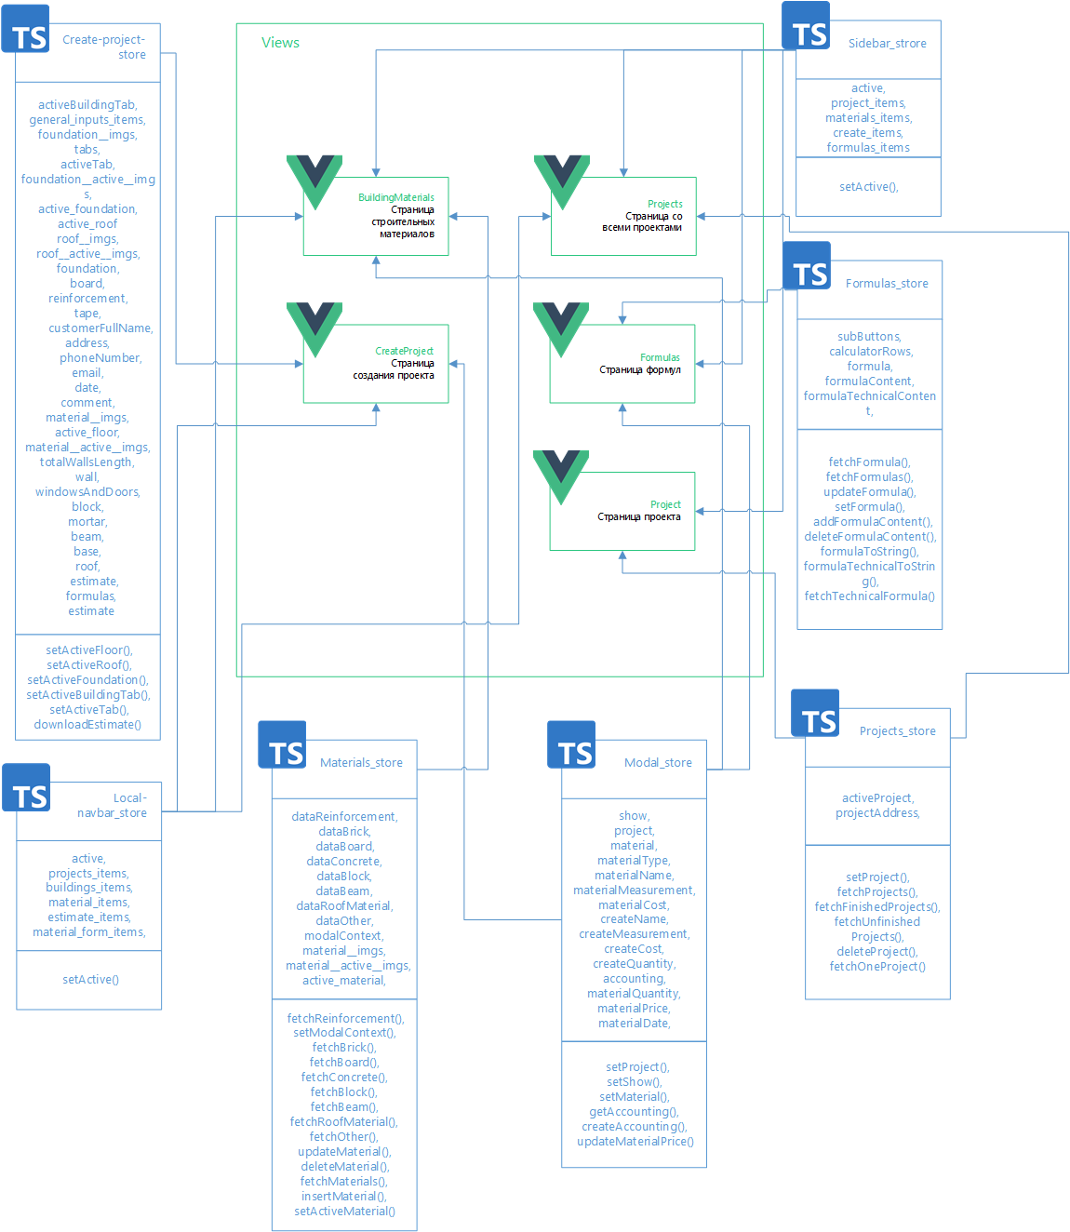

Рисунок Х – Диаграмма классов разрабатываемой системы

Разработанная диаграмма классов является основой для дальнейшего написания кода.

## **3.5 Проектирование классов интерфейса**

Ыы

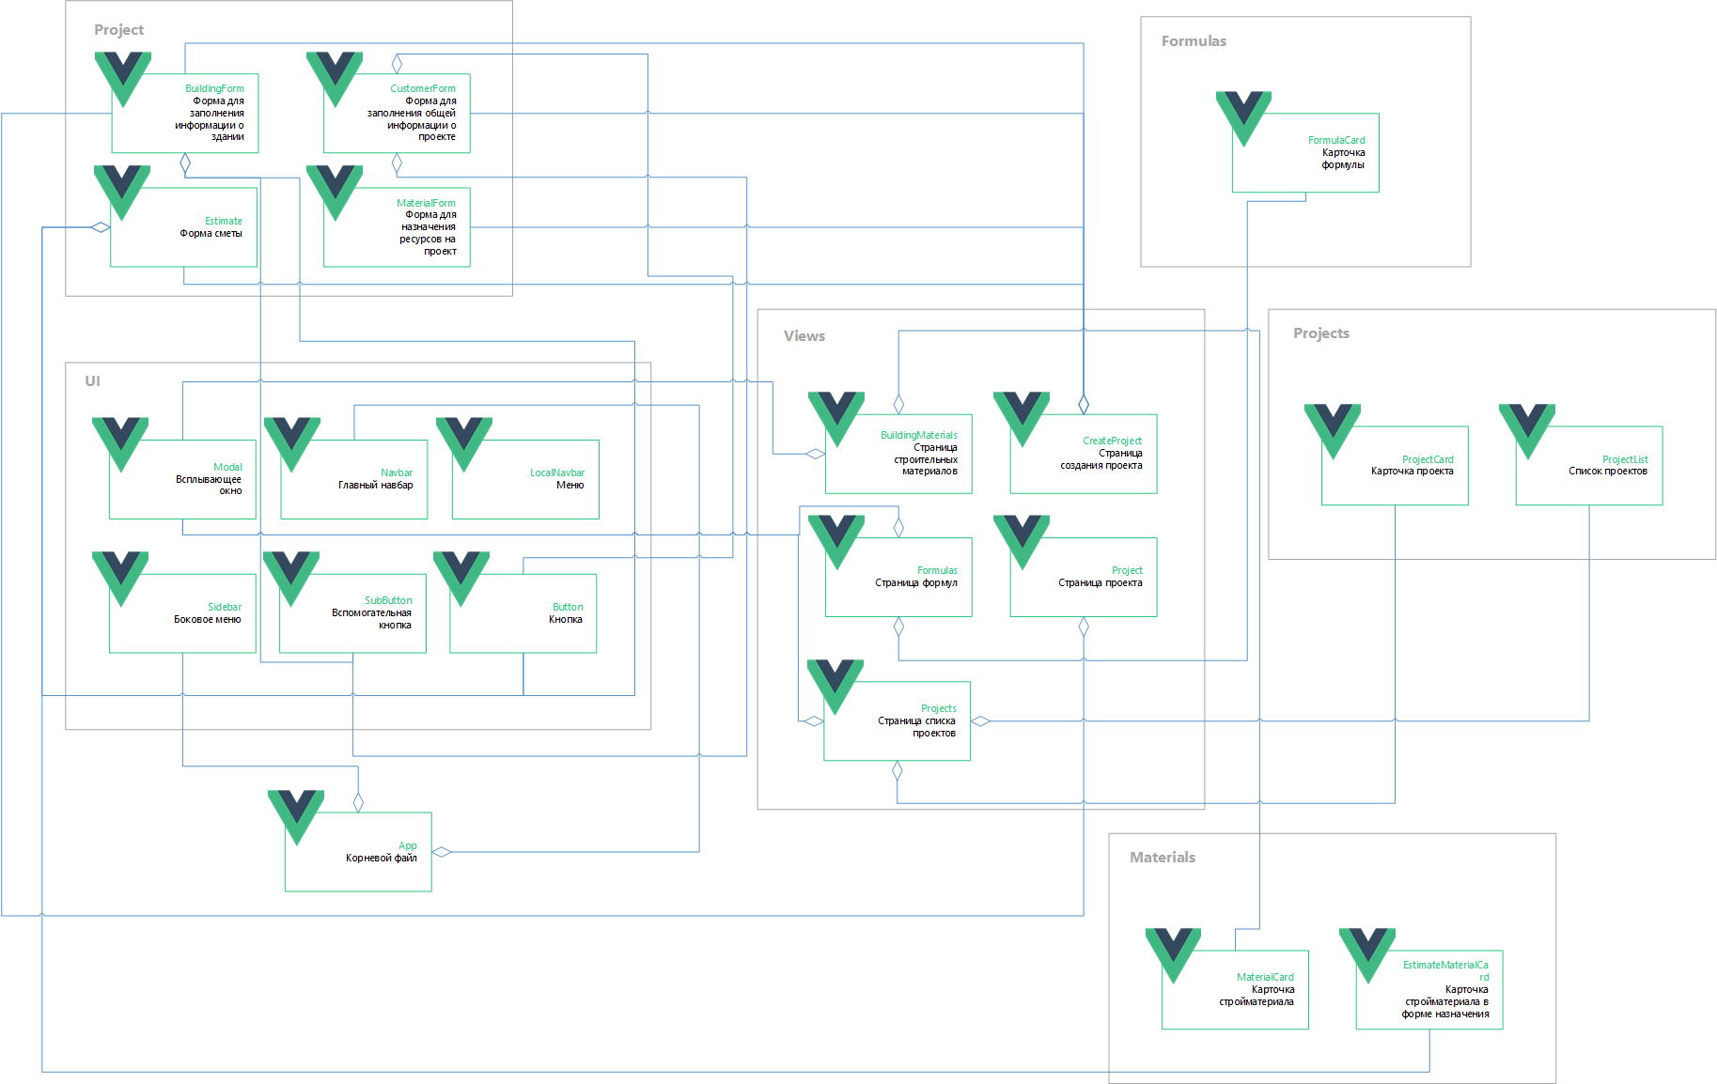

Рисунок Х – Структура интерфейсных классов

## **3.6 Макеты интерфейса**

Были разработаны макеты, которые нужны для визуализации и разработки предварительного дизайна пользовательского интерфейса.

Страница проектов (рис. Х) – домашняя страница приложения. При запуске открывается первой. На ней представлен список проектов, отфильтрованный по годам. С помощью бокового меню можно выбрать с проектами за какой год вы хотите ознакомится. Также существует фильтрация по статусу (текущие и завершенные проекты). Можно осуществить поиск по имени заказчика. Присутствует кнопка для перехода на страницу создания нового проекта.

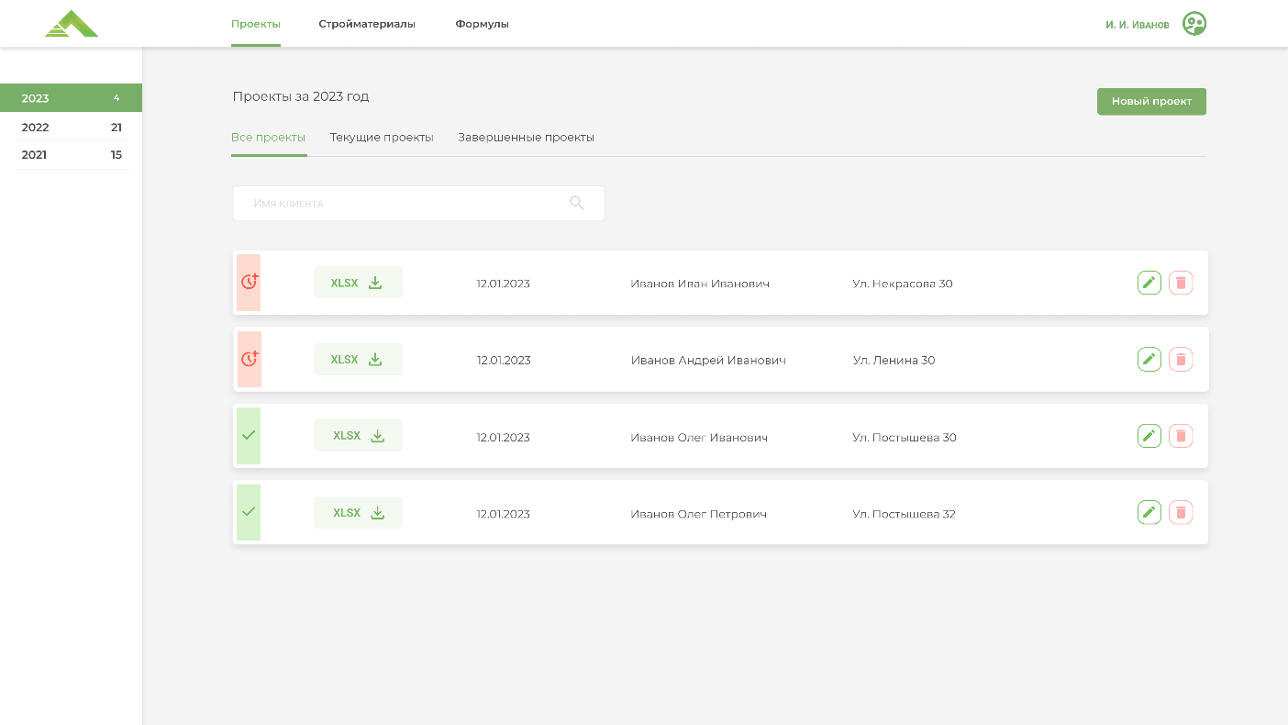

Рисунок Х – Макет «Страница проектов»

Страница создания нового проекта – служит для заполнения информации о будущем проекте.

# Реализация приложения

## **4.1 Реализация клиентской части приложения**

## **4.2 Реализация серверной части приложения**

# Расчет экономической эффективности

# Безопасность жизнедеятельности

Безопасность жизнедеятельности является важной наукой, так как в ее рамках изучаются основные способы и методы обеспечения выживаемости человека при воздействии негативных факторов, с которыми мы сталкиваемся каждый день. Плохая освещенность, неподходящая температура, шум и множество других аспектов создают дискомфорт на рабочем месте, отвлекая работника от его задач и создавая угрозу здоровью. В целом, соблюдение правил безопасности жизнедеятельности на рабочем месте важно для обеспечения здоровья и безопасности программиста, а также соблюдения законодательства. Это помогает создать безопасную и комфортную рабочую среду, что может улучшить производительность и качество работы программиста.

Согласно ГОСТ 12.0.003-2015 при работе с компьютером человек подвергается воздействую следующих негативных факторов:

* электромагнитные поля (ЭМП);
* акустический шум;
* вредные вещества, находящиеся в воздухе;
* визуальные показатели ВДТ;
* мягкое рентгеновское излучение (для ПК, оборудованных ВДТ на базе плоских дискретных экранов);
* значительное умственное напряжение и нервно-эмоциональная нагрузка операторов;
* высокая напряженность зрительной работы.

Работнику необходимо ознакомится с правилами безопасности на рабочем месте для предотвращения вышеуказанных негативных последствий.

Целью написания данного раздела является ознакомление будущего специалиста с оценкой рисков рабочего места и обучение работе с нормативно-правовыми документами по данному вопросу.

Для достижения поставленной цели, необходимо выполнить ряд задач:

* описать рабочее место (объект);
* описать опасные и вредные производственные факторы;
* ознакомится с производственным микроклиматом и рассчитать комфортность среды;
* произвести анализ электробезопасности помещения;
* произвести анализ пожаробезопасности помещения.

## **6.1 Краткое описание объекта**

Объект находится по адресу г. Иркутск, Степана Разина, 27, офис 801/7 и представляет собой офисное помещение компании ООО «Традиция». Компания выполняет выполняет работы по строительству домов и дач, комплексному инженерному оснащению объектов загородной недвижимости: бурение на воду, установка систем фильтрации, монтаж систем канализации и отопления. Схема офиса представлена на рисунке 1:

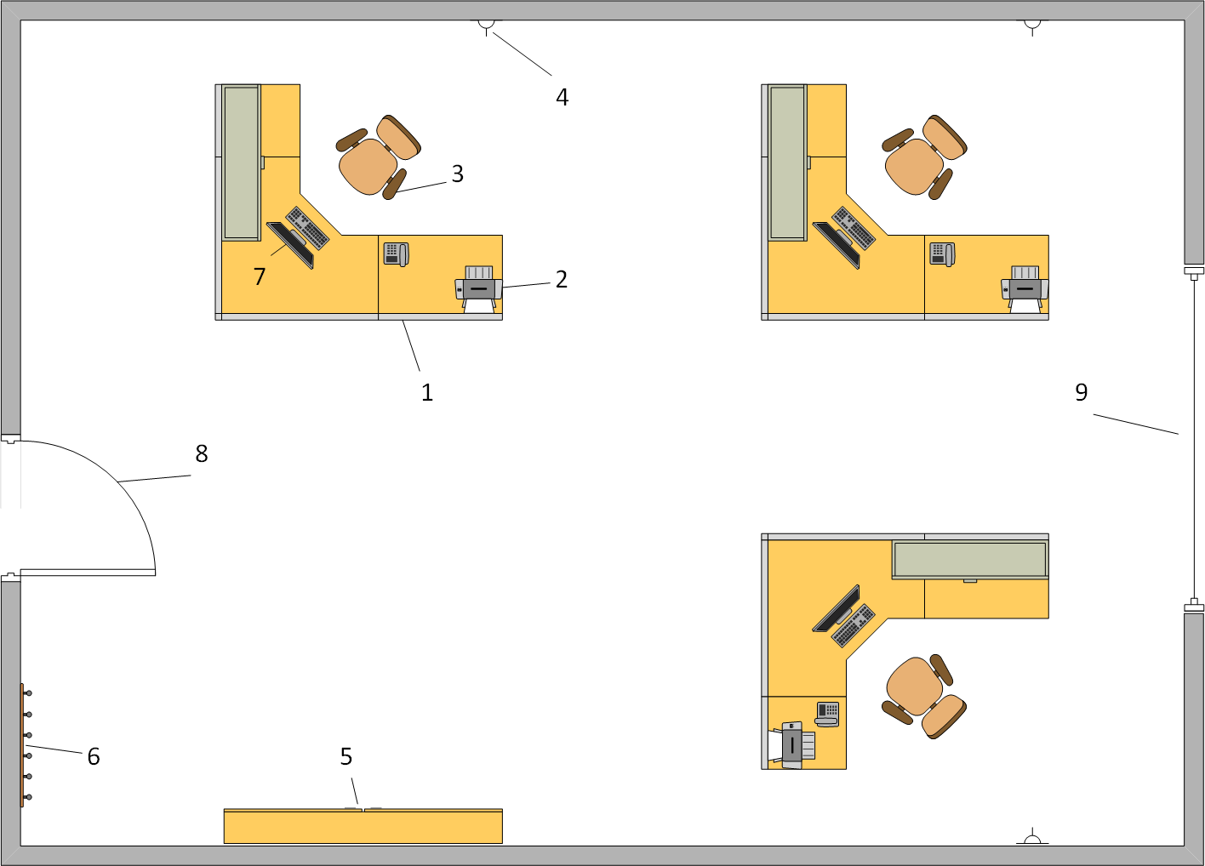

Рисунок 1 – Схема офисного помещения

*1 – Рабочее место*

*2 – Принтер*

*3 – Рабочее кресло*

*4 – Источник питания*

*5 – Шкаф*

*6 – Настенная вешалка*

*7 – Персональный компьютер*

*8 – Дверь*

*9 – Окно*

Офис оснащен всем необходимым оборудованием и инфраструктурой, которые помогут работать наиболее эффективно. Рабочее место программиста просторное, чтобы разместить стол, стул и все необходимые компоненты компьютера. Кресло удобное и эргономичное, с возможностью регулировки высоты и угла наклона. Офис имеет достаточное количество естественного света за счет большого окна, а также искусственного света за счет наличия нескольких ламп над рабочими местами. Твердые отходы утилизируются и вывозятся на полигон г. Иркутска.

Некоторые негативные факторы, которым подвергаются работники офисного помещения:

* прямой и отраженный от полированных поверхностей стола и шкафов свет;
* сидячий образ жизни;
* электромагнитное излучение: компьютеры, принтеры, сканеры и другие электронные устройства могут излучать электромагнитные волны, которые могут вызывать головные боли, усталость и другие проблемы со здоровьем;
* плохая вентиляция: плохая вентиляция может приводить к накоплению вредных веществ в воздухе, таких как углекислый газ, канцерогенные вещества и т.д., что может негативно сказываться на здоровье сотрудников.

## **6.2 Опасные и вредные производственные факторы**

Офисный сотрудник может столкнуться с вредными или опасными производственными факторами различными способами, в зависимости от конкретных условий работы. В таблице 4.1 представлены факторы, с которыми сталкиваются сотрудники компании «Традиция».

Таблица 6.1 – Опасные и вредные производственные факторы

|  |  |  |
| --- | --- | --- |
| **Вид** | **Источники возникновения**  **(причины, место действия факторов)** | **Нормируемые параметры** |
| ***1*** | ***2*** | ***3*** |
| *Вредные* | | |
| Повышенный уровень электромагнитных излучений | Работа вычислительной техники | В диапазоне 5Гц – 2кГц:  E = 25 В/м;  Н = 250 нТл.  СанПиН 1.2.3685-21 |
| Отсутствие или недостаток естественного света | Работа в темное время суток | КЕО = 1 – 1,5%  Е = 200-300 лк  СанПиН 1.2.3685-21 |
| Отклонение от параметров микроклимата | - | СанПиН 1.2.3685-21 |
| Умственное перенапряжение | Работа с вычислениями | - |
| Перенапряжение анализаторов | Работа с документацией | До 75  Приказ 33н |
| Монотонность труда | Пассивное наблюдение за производственным процессом | Оптимально до 20000  однотипных движений за смену.  Р 2.2.2006 – 05  Приказ 33н |
| *Опасные* | | |
| Электрический ток | Электрические сети | U=220B  I=0,6-1,5мА (ток самоосвобождения)  ГОСТ 12.1.019-2017 |

## **6.3 Оценка условий труда по параметрам микроклимата и комфортности среды**

Производственный микроклимат — это совокупность метеорологических условий производственной среды, которые включают в себя температуру, относительную влажность, скорость движения воздуха и тепловое излучение от нагретых поверхностей.

Эти параметры микроклимата влияют на здоровье и комфорт работников, а также на производительность и эффективность работы. При оценке труда по микроклимату необходимо принимать во внимание такие факторы, как тип работы, продолжительность рабочего дня, индивидуальные особенности работников и климатические условия.

Для оценки параметров микроклимата используются специальные приборы и средства измерения, такие как термометры, гигрометры, анемометры, датчики теплового излучения и другие.

В результате оценки труда по параметрам микроклимата можно определить оптимальные условия для работы, а также необходимые меры по улучшению микроклимата рабочей зоны, такие как установка кондиционеров, вентиляционных систем и других средств контроля микроклимата. Это помогает создать безопасные и комфортные условия труда, что в свою очередь повышает производительность и качество работы.

Таблица 6.2 – Оценка условий труда

|  |  |  |  |  |  |  |  |  |  |  |
| --- | --- | --- | --- | --- | --- | --- | --- | --- | --- | --- |
| **Факторы, влияющие на нормирование** | | **Нормируемые параметры** | | | | | | **Фактические параметры** | | |
| **Оптимальные** | | | **Допустимые** | | |
| **Период года** | **Категория работ** | **Т, °С** | **φ, %** | **V, м/с** | **Т, °С** | **φ, %** | **V, м/с** | **Т, °С** | **φ, %** | **V, м/с** |
| Холодный | Ia | 22-24 | 40-60 | 0.1 | 21-25 | 15-75 | 0.1 | 21 | 65 | 0.1 |
| Теплый | Ia | 23-25 | 40-60 | 0.1 | 22-28 | 15-75 | 0.1-0.2 | 22 | 55 | 0.1 |

В качестве показателя, характеризующего степень нарушения комфортности среды, используется комплексный показатель комфортности среды εк, определяемый по уравнению теплового баланса организма человека:

, (5.1)

Таблица 6.3 – Расчет суммарных теплопотерь организма

|  |  |  |  |  |  |  |  |  |  |  |  |  |  |  |
| --- | --- | --- | --- | --- | --- | --- | --- | --- | --- | --- | --- | --- | --- | --- |
| **Исходные**  **данные** | | | **Параметры микроклимата** | | | | | | | | **Составляющие**  **теплопотерь** | | | |
| **Fизл, м2** | **FК, м2** | **Fисп, м2** | **ТП, К** | **Кизл, Вт/м2⋅ч⋅К4** | **Кисп, Вт/м2⋅ч⋅кПа** | **ТВ, °С** | **V, м/с** | **ϕ, %** | **РН, кПа** | **РВ, кПа** | **Qизл, Вт** | **Qк, Вт** | **Qисп, Вт** | **Qтп, Вт** |
| 1.6 – 1.85 | 1.4 – 1.65 | 1.5 – 1.95 | 23 | 4.5 – 5.1 | 4.2 – 4.7 | 23 | 0.1 | 50 | 2807 | 1122.8 | 17.43 | 8.71 | 63.86 | 91 |

где *Qэз* – энергозатраты организма (Вт), это тепло, вырабатываемое организмом при выполнении определенной категории работ по тяжести;

*Qтп*– теплопотери организма (Вт), это тепло, которое отдает организм в окружающую среду в зависимости от микроклиматических параметров.

Получение длительного тепла (+*εк)* приводит к перегреву организма, потеря тепла (–*εк*) приводит к понижению температуры тела и ощущению холода.

Наиболее оптимальное комфортное состояние, при котором *εк* → 0, свидетельствует об отсутствии как перегрева, так и охлаждения организма.

Таким образом, при *εк* = 0 выражение (5.1) описывает область комфортных сочетаний параметров микроклимата: *T*, °С; *φ*, %; *V*, м/с.

Величина *Qэз* обычно принимается по нормам в зависимости от характера выполняемой работы.

*Qтп* – это сумма значений *Qизл*, *Qк*, *Qисп* при известных параметрах поверхности тела человека, определяются параметрами микроклимата.

 (5.2)

где  – температура в градусах Кельвина;

*Тт*– принимается равной средневзвешенной температуре тела человека, *Tт*=31,5 °С;

*Тп* – температуру поверхностей принять равной температуре воздуха в К.

*Рт* – соответствующее значение парциального давления насыщенных водяных паров при температуре тела человека, = 4,61 кПа;

Скорость воздуха принимать равной от 0,1 до 0,4 м/с в зависимости от тяжести выполняемой работы.

*Рв* – плотность водяных паров при температуре  и относительной влажности *φ*, определяется как:

 (5.3)

где *Рн* – парциальное давление насыщенных паров воды,

(5.4)

Можно сделать вывод, что состояние среды комфортное.

## **6.4 Электробезопасность помещения**

Электробезопасность офисного помещения — это важный аспект, который необходимо учитывать для обеспечения безопасности сотрудников и предотвращения возможных несчастных случаев, связанных с электричеством. В офисе могут быть установлены различные электроприборы, от компьютеров до кулеров, что может создавать определенные электрические риски. Электробезопасность офисного помещения должна быть обеспечена в соответствии с требованиями нормативных документов.

Для обеспечения электробезопасности в офисе необходимо соблюдать ряд правил и мероприятий. В частности:

* регулярно проверять состояние электрооборудования и проводки. Необходимо следить за целостностью кабелей и штепсельных вилок, отсутствием трещин и повреждений, заменять поврежденные компоненты;
* использовать качественные и надежные электрические приборы. При выборе электроприборов следует обращать внимание на их качество, соответствие стандартам и нормам безопасности;
* убедиться в правильном подключении и заземлении оборудования. Необходимо следить за тем, чтобы все электроприборы были правильно подключены, заземлены и соответствовали нормам электробезопасности;
* соблюдать правила эксплуатации электрооборудования. Необходимо следить за тем, чтобы все сотрудники были знакомы с правилами эксплуатации электроприборов и выполняли их;
* обучать сотрудников правилам электробезопасности. Необходимо проводить регулярные обучающие мероприятия по электробезопасности для сотрудников офиса и обеспечивать их знание правил безопасного поведения при работе с электрооборудованием;
* размещать электрооборудование на безопасном расстоянии от воды и других жидкостей. Электрооборудование необходимо размещать на безопасном расстоянии от воды, чтобы избежать коротких замыканий и других электрических рисков.

В офисе имеются три персональных компьютера с мониторами, два принтера и лампы. Техника подключена к двум розеткам. Следовательно, в офисе присутствует риск, связанный с электричеством. Для обеспечения безопасности сотрудников приняты следующие меры:

* проводятся ежегодные проверки электрооборудования и розеток, а также ремонтируют или заменяют неисправное оборудование;
* проводится обучение сотрудников правильному использованию электрооборудования, включая правила использования различных устройств, правильного подключения и отключения оборудования, а также избегать использования некачественного электрооборудования;
* используются только качественные удлинители, и они не перегружены. Нельзя подключать к удлинителям слишком много устройств, и также не стоит пользоваться неисправными розетками;
* электрооборудование размещено на безопасном расстоянии от источников воды и тепла;
* регулярно проводятся тренинги и обучение по вопросам электробезопасности;
* периодически проводится техническое обслуживание электрооборудования, проводимое профессиональными специалистами.

## **6.5 Пожаробезопасность помещения**

Пожаробезопасность офисного помещения относится к мерам, направленным на предотвращение возникновения и распространения пожара в офисном здании. Цель пожаробезопасности офисного помещения – обеспечить безопасность жизни и здоровья людей, работающих в помещении, и сохранение имущества.

Риски возникновения пожара в офисе могут быть связаны с различными факторами:

* короткое замыкание электропроводки и электрооборудования;
* неправильное использование электроприборов;
* неправильное хранение бумаг и отходов.

Правила пожаробезопасности в офисном помещении необходимы для обеспечения безопасности работников и сохранности имущества. Ниже приведены некоторые из основных мер, которые приняты в ООО «Традиция» для снижения риска возникновения пожара в офисном помещении:

* рядом с дверным проемом в отделе расположен план эвакуации, выполненный в соответствие с ГОСТ Р 12.2.143 (рис. 2);
* запрещено курение внутри офиса и на территории компании;
* регулярно проводится уборка и удаление мусора, особенно тех, что могут быть горючими;
* проводится обучение сотрудников мерам пожарной безопасности и проводятся тренировки и учения в случае возникновения пожара;
* установлена система автоматической пожарной сигнализации и противопожарной защиты, а также проводится их регулярная проверка и обслуживание;
* размещены порошковые огнетушители класса А (рис.3), а именно ОП-6(з), так как они могут использоваться для тушения пожаров, вызванных горением твердых, жидких и газообразных веществ.

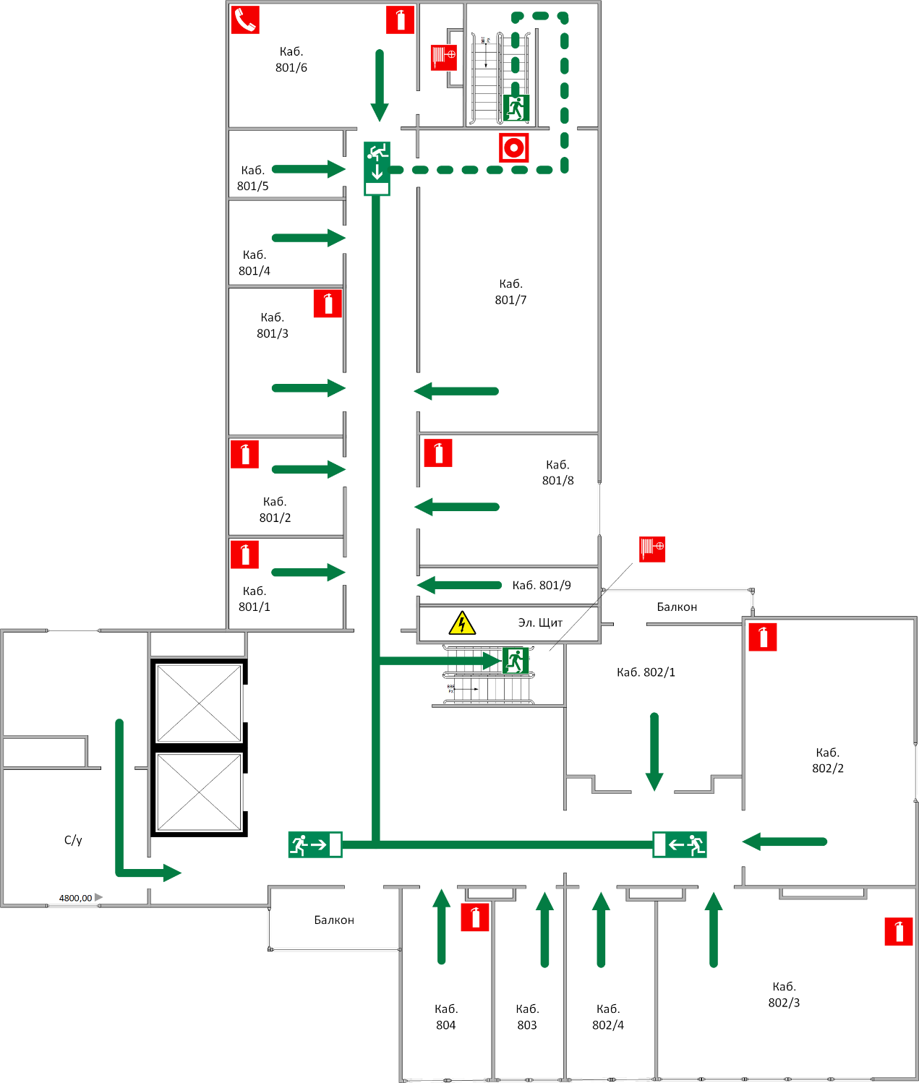

Рисунок 2 – План пожарной эвакуации из помещений

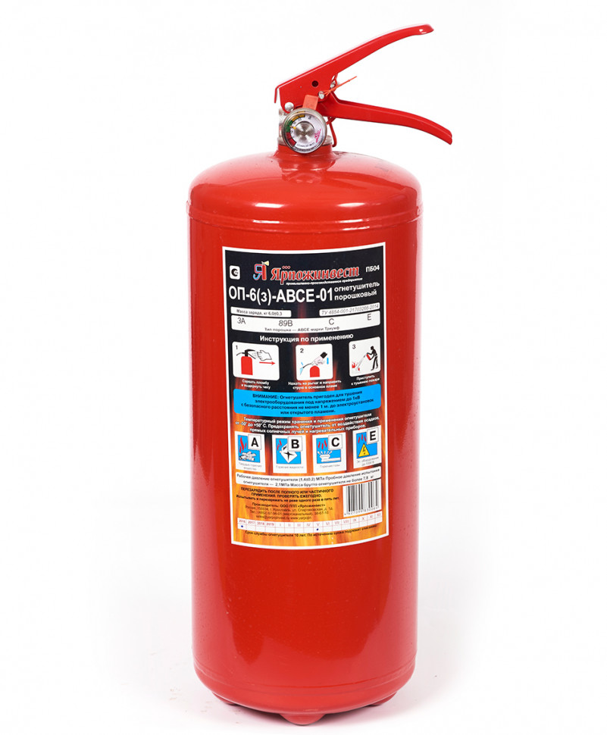

Рисунок 3 – Порошковый огнетушитель ОП-6(з)

На основании вышеописанных факторов можно сделать вывод, что офис компании ООО «Традиция» представляет собой рабочее пространство, где минимизирован риск получения травм, заболеваний и других опасностей. Минимизация рисков заключается в грамотном расположении рабочих мест, чтобы не было перегрузки электрических сетей и проблем с вентиляцией, эргономической мебели и оборудовании, чтобы не было проблем с осанкой, венами и зрением, а также в соответствии всем необходимым требованиям и стандартам пожаробезопасности и электробезопасности.